Летние поделки с детьми
Перед вами подборка самых интересных летних поделок, которые дети могут сделать своими руками. Пускай ребенок сам решит, что ему захочется повторить.

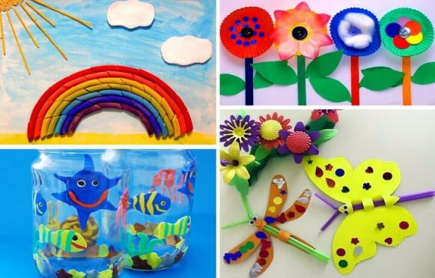

Все летние поделки в этой подборке объединяет главный принцип – они сделаны из подручных материалов. Вам понадобится то, что есть практически в каждом доме, где живет ребенок: пластилин, краски, цветная бумага или картон и прочие простые вещи.
Радуга из макарон
Ранее мы уже рассказывали вам, как правильно мастерить поделки из макарон, и как можно использовать в творчестве всевозможные крупы. Советуем посмотреть эти материалы, чтобы научиться правильно их красить и приклеивать.

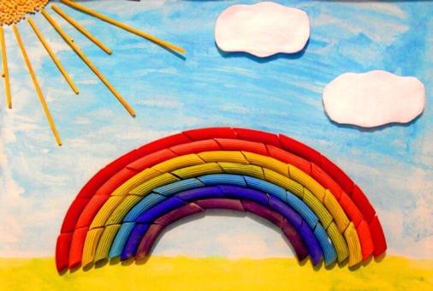

Нам понадобится:
- картон;
- макароны, пшено;
- краски;
- ватные диски;
- клей ПВА.
Для этой аппликации на тему «лето» лучше выбрать максимально плотный картон, так как макароны довольно увесистые. Можно взять крышку от коробки для обуви и отрезать лишнее.
Нарисовать траву и небо можно акварелью, а вот красить макароны лучше гуашью. Пускай ребенок нарисует летнее солнышко в углу поделки. Выложите его пшеном, а лучики можно сделать из спагетти.
Приклейте в центр аппликации макароны. Их лучше покрасить заранее. Из ватных дисков сделайте фигурные облака.
Такую летнюю поделку можно повесть на стену в детской комнате, подарить любимой бабушке или отнести на конкурс – уж очень красивой она получится!

Цветная гусеница из бумаги

Яркая летняя поделка в виде гусеницы порадует вашего ребенка. Ее весело мастерить, с ней можно играть, она отлично украшает стол или подоконник.
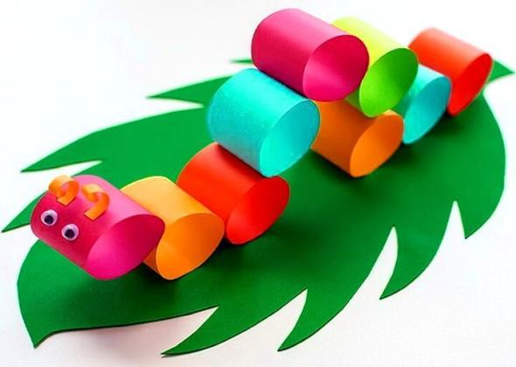

Нам понадобится:
- зеленый картон;
- цветная бумага;
- клей-карандаш;
- искусственные глаза.
Нарисуйте на картоне красивый летний листок, заняв им все пространство формата А4.
Цветную бумагу нужно нарезать на одинаковые полоски. Длину и шурину варьируйте в зависимости от желаемого размера поделки. Скрутите каждую деталь в цилиндр, склейте за край с внутренней стороны. Некоторые из них можно приклеить прямо к листу. Другие склейте только друг с другом.
Если у вас нет искусственных глаз для гусеницы, ребенок может их нарисовать. Усики сделайте из цветной бумаги. Чтобы они закрутились, намотайте полоску на карандаш, прокрутите и отпустите.
Эта летняя поделка из цветной бумаги будет радовать вас долгое время. При желании можете смастерить гусенице компанию или даже сделать целое семейство ярких гусеничек.
Морской мир в баночке

Не стоит выбрасывать пустые стеклянные банки– при правильном декоре из них получаются прекрасные аксессуары. Вот и еще один пример. На этот раз – простая летняя поделка для ребенка.

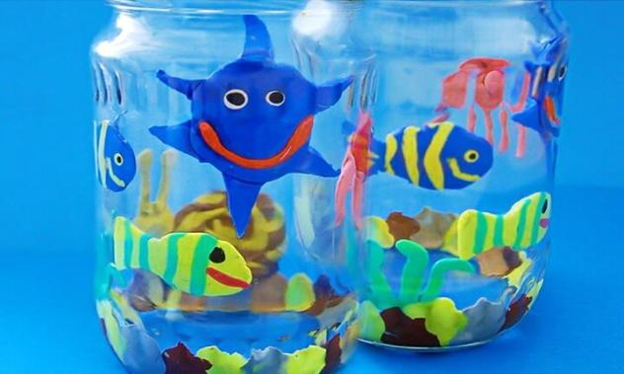

Нам понадобится:
- банка любого объема;
- пластилин.
Для начала нужно определиться, с какой стороны вы будете выполнять декор. Варианта два:
- Выполнить аппликацию изнутри. Тогда банку можно будет переставлять, наполнять самодельными цветами из бумаги или придумать что-то еще.
- Выполнить декор снаружи, заполнить емкость водой и закрыть крышкой. Тогда с банкой нельзя будет играть, так как она испачкает руки, а рисунок смажется. Зато морской мир получится более красивым.
Рисунок ребенок может придумать самостоятельно. Предварительно все это можно нарисовать на картоне или сделать трафареты. Для летних поделок отлично подойдут рыбки, морские звезды, улитки, любые растения или цветы.
Если будете делать банку закрытой, можете добавить в жидкость 4-5 столовых ложек глицерина и сухие блестки – получится очень красиво!

Тапочки у моря

Это летняя и приятная поделка для ребенка в виде аппликации на тему моря.

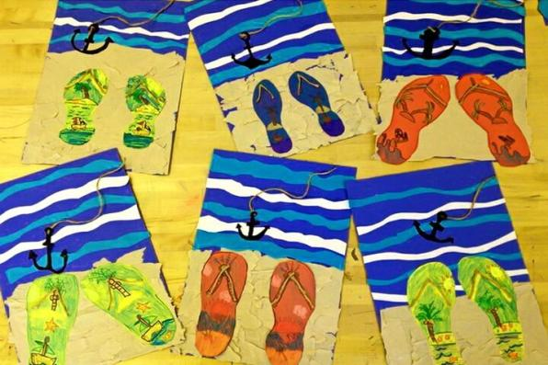
Нам понадобится:
- картон;
- краски (лучше гуашь);
- белые салфетки;
- клей ПВА.
Возьмите картон, который станет основой поделки. Можно выбрать большой формат: А3, например. Покрасьте его в синий цвет. Дайте краске полностью высохнуть. Далее ребенку нужно нарисовать волны. Для этого используйте краски других оттенков и давайте им просохнуть. При желании волны можно выполнить в виде аппликации из цветной бумаги.
Песок сделайте из салфеток или туалетной бумаги. Для этого налейте в блюдце клей, а материал порвите на небольшие кусочки. Обмакивайте каждую деталь в клей и сразу прислоняйте их к картону. Сверху можно выложить дополнительный слой без клея.
Чтобы сделать аппликацию в виде летних тапочек, дайте ребенку его настоящие шлепанцы (можно домашние). Пускай он обведет контур подошвы на картонке. Дальше их нужно разукрасить в яркие цвета. Карандаши, восковые мелки, краски – подойдет что угодно.
Украсить картину можно якорем из картона и бечевки. Эта поделка на тему «лето» отлично будет смотреться на стене и подойдет для участия в конкурсах.
Бабочки из трубочек

Коктейльные трубочки – еще один отличный аксессуар для летних поделок с детьми. Тем более что они почти всегда найдутся в доме, где живет ребенок.

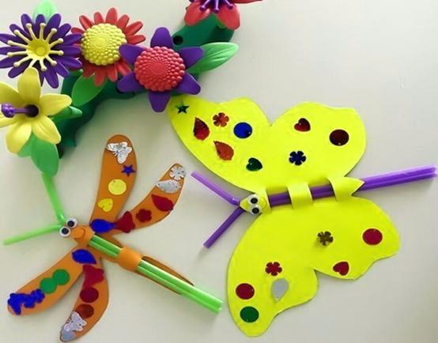
Нам понадобится:
- 2 трубочки;
- цветной картон;
- пластиковые глаза;
- любой декор;
- резак;
- клей ПВА.
Нарисуйте на цветном картоне бабочку или стрекозу (можете воспользоваться нашей подборкой трафаретов, чтобы упростить задачу). Далее нужно сделать 3-4 небольших надреза в центральной части. Отчертите место, где будет голова, а дальше делайте такие же разрезы произвольно. Они должны быть небольшими, чтобы трубочки были зафиксированы в поделке плотно.
Вставьте коктейльные соломинки в надрезы «змейкой». Если надрезы все же получились большими, их можно укрепить клеем. Приклейте пластиковые глаза. Найдите красивые пайетки или вырежьте небольшие фигурки из бумаги, чтобы украсить крылья.
Летом можно украсить дом или дачный участок множеством таких стрекоз и бабочек, которые ваши дети сделают своими руками. Поделки можно подвесить на нитки или леску.

Летняя клумба
Очаровательная летняя самоделка может получиться даже из неочевидных подручных материалов, которые тоже обычно всегда есть там, где живут дети. Немного фантазии, творческих «тренировок» – и вы сможете разглядеть будущий шедевр даже в самых простых вещах.

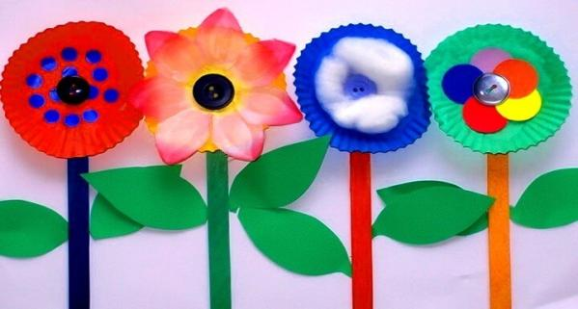
Нам понадобится:
- бумажные держатели от кексов;
- палочки от мороженого;
- пуговицы;
- клей;
- краски;
- любой декор.
Для этой поделки лучше всего использовать не акварель, так как она дает достаточно тусклые цвета на подобных материалах. Но если в запасе у вас только эти краски, берите их.
Покрасьте палочки от эскимо в яркие цвета. Лучше нанести один слой, дать ему высохнуть, а затем нанести еще один. Поступите так и с бумажными подложками от кексов. Если делаете аппликацию, можно добавить цвет только с одной стороны.
Серединку летнего бумажного цветка сделайте из пуговицы (прикрепите на клей). А объем лепесткам можно придать любыми подручными материалами: ватой, цветной бумагой, красками, лентами и так далее.

